中国银行国家助学贷款系统高校初审操作要点
2018年，中国银行正式启动中银易商•国家助学贷款系统，高校可在线上完成校园地国家助学贷款申请的初审。具体线上初审操作要点如下：
一、建立高校院级和校级审核用户
中国银行已于2018年3月向各分行下发通知，协助高校在中银易商•国家助学贷款系统（https://e.boc.cn/stuloan/）建立完善高校学院信息、高校院级和校级审核用户。中国银行各国家助学贷款经办机构将沟通各高校建立用户，此步骤一次完成后无需再重复操作，各级用户务必妥善保存登录用户名和密码。
二、院级助贷人员操作
学生通过中国银行网上银行、手机银行等线上渠道完成贷款申请后，依据学生选择的高校和学院，申请信息将在学院审核用户名下展现。
（一）院级助贷人员登录系统
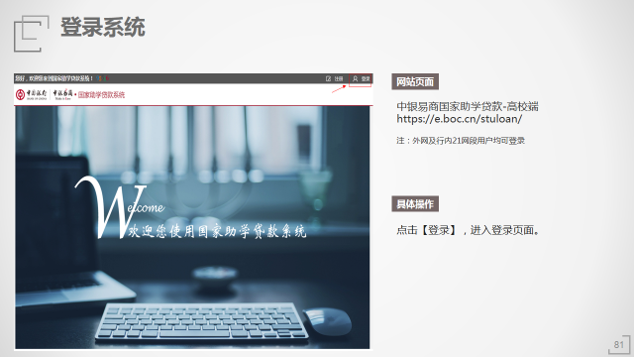
（二）院级助贷人员审核国家助学贷款申请操作
1.查询
（1）点击“贷款申请审核”后再点击“查询”
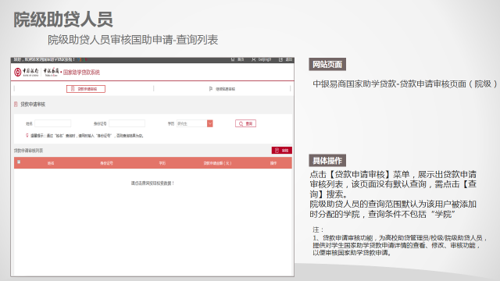
（2）单独搜索某一名学生申请信息
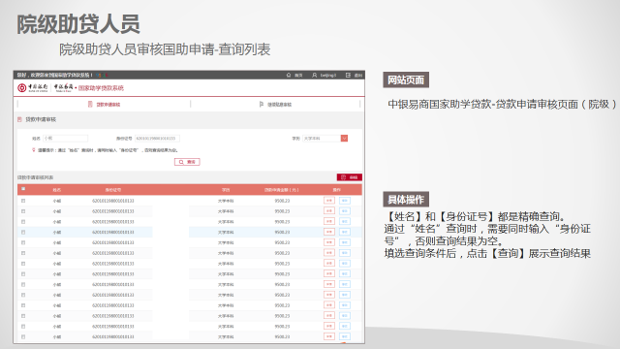
（3）查看“详情”
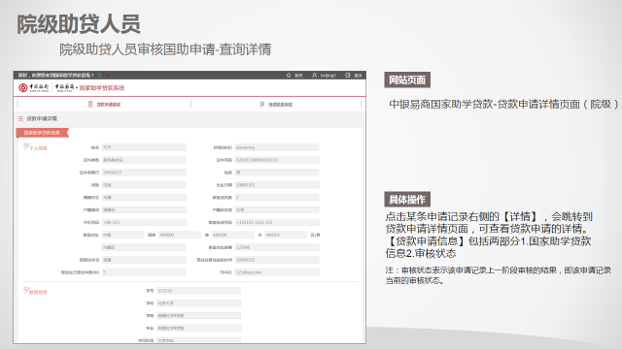
（4）查看学生提交的影像资料
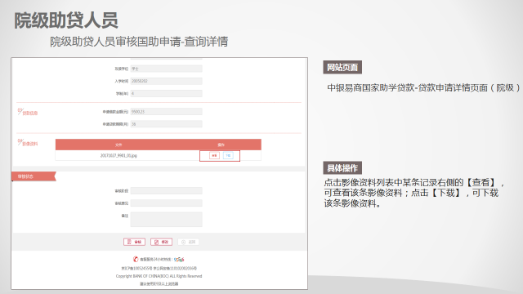
（5）修改学生申请信息
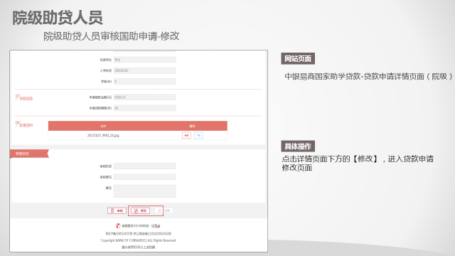
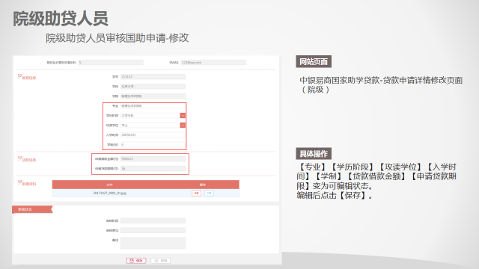
2. 审核
院级助贷人员审核国助申请可采用两种方式，即批量审核和单笔审核
（1）批量审核
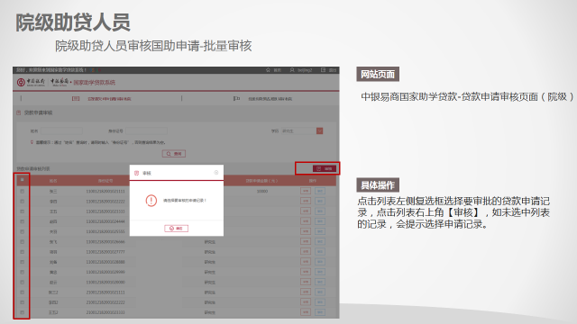
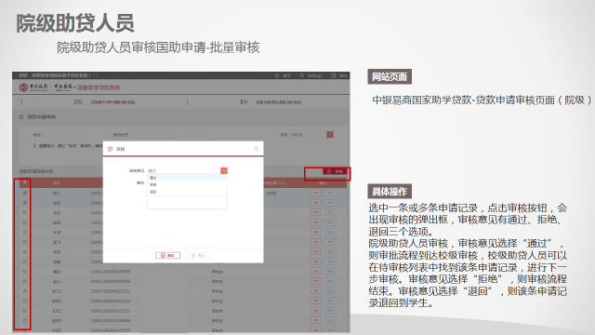
如果在批量审核时有部分贷款未能成功审核，系统会弹框提示。助贷人员可以再次重新审核。
（2）单笔审核
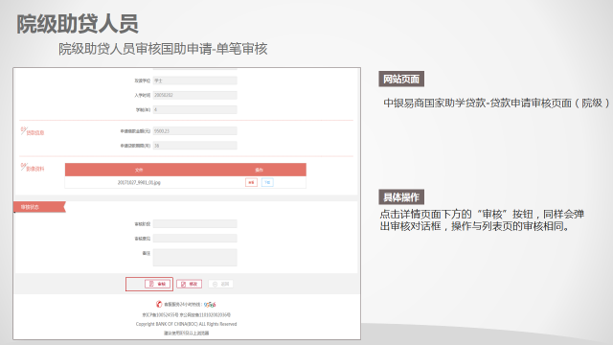
（三）院级助贷人员审核继续贴息申请操作
1.查询
（1）点击“继续贴息审核”后再点击“查询”
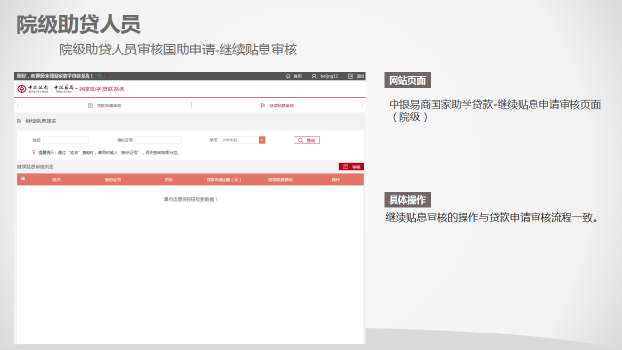
（2）单独搜索某一名学生继续贴息信息
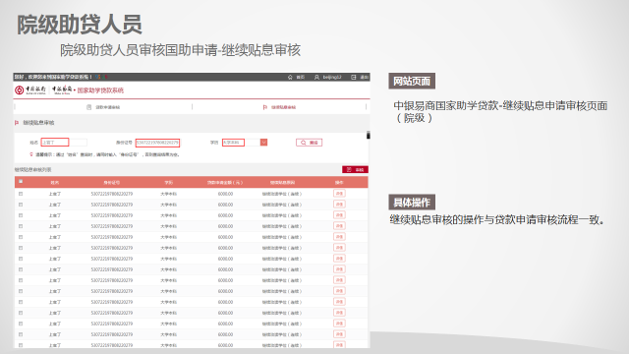
（3）查看“详情”
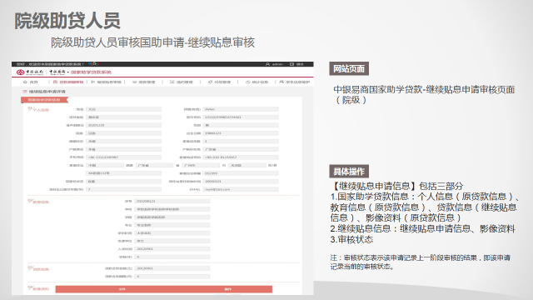
2.审核
院级助贷人员审核继续贴息，支持批量审核和单笔审核
